##### بسمه تعالی

###### عنوان گزارش:

بررسی تشابه چاه‌های نفتی

###### پروژه:

نفت



کارگروه تصمیم‌گیری هوشمند

پردیس نوآوری شهید مقدم

زمستان 1397

|  |  |
| --- | --- |
| فهرست مطالب | صفحه |

1 طرح نیاز و تاریخچۀ تولید 3

|  |  |
| --- | --- |
| فهرست اشكال | صفحه |

**No table of figures entries found.**

|  |  |
| --- | --- |
| فهرست جداول | صفحه |

**No table of figures entries found.**

# مقدمه

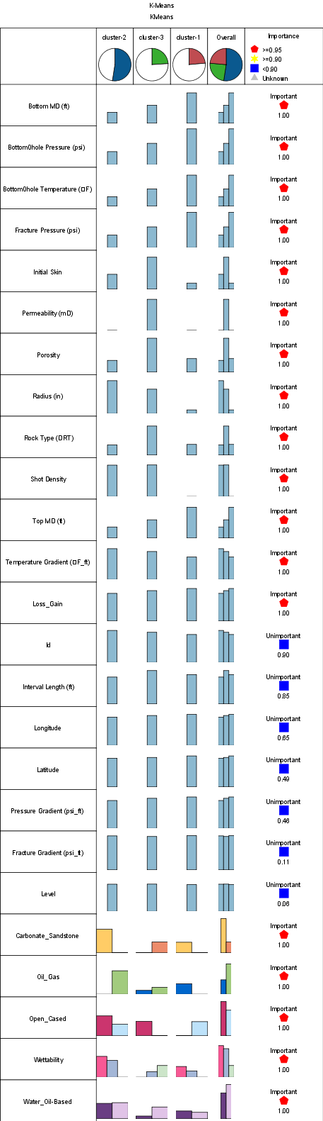

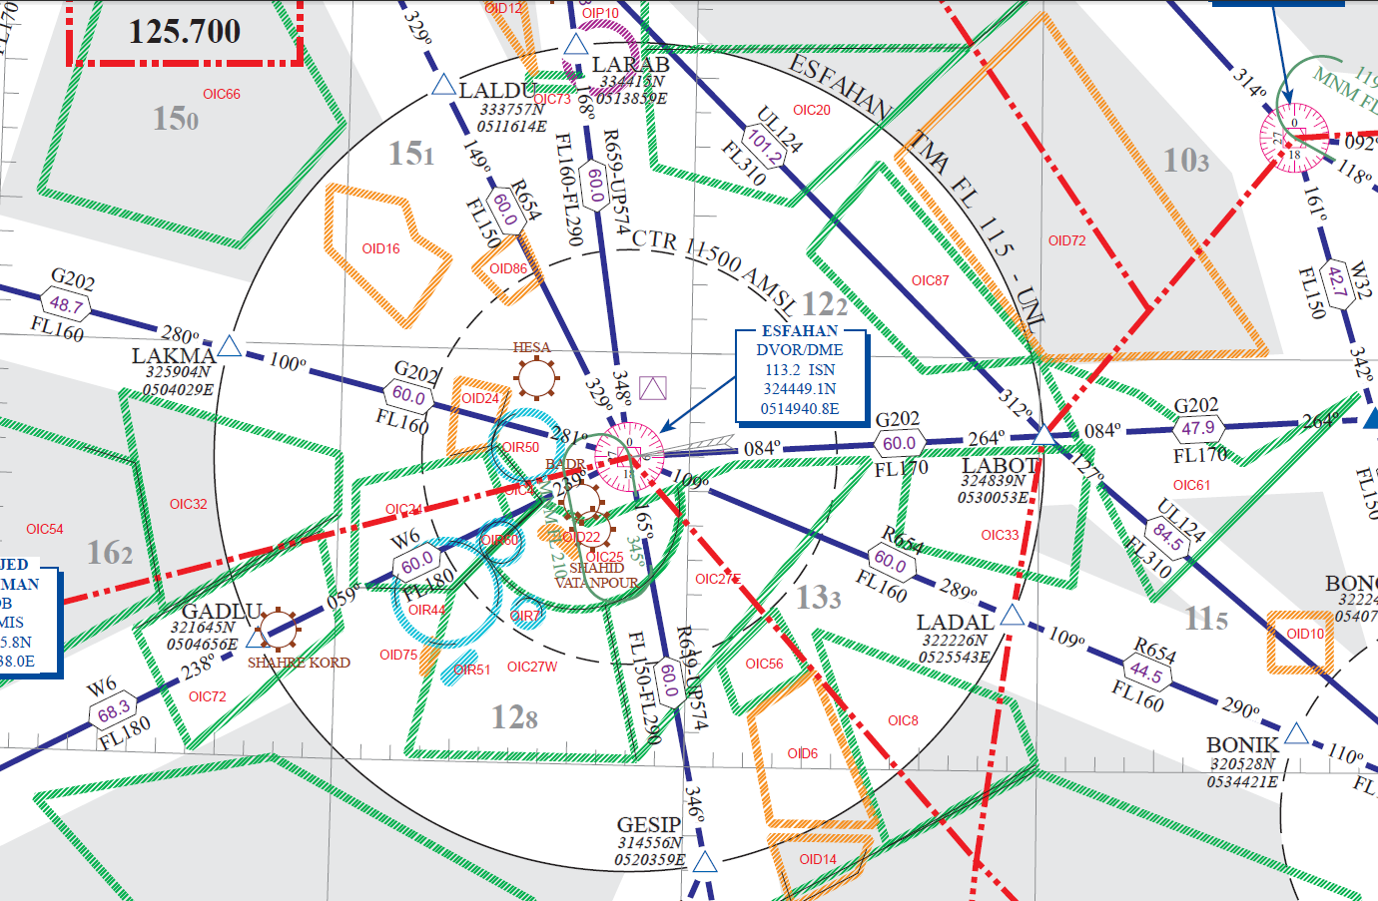

شکل ‏1‑1 نقشه En-Route Chart برای منطقه اطراف اصفهان

جدول ‏1‑2 قیدهای عملکردی پرنده بدون سرنشین

|  |  |
| --- | --- |
| نوع | توضیح |
| کمترین شعاع چرخش | این پارامتر برای بررسی توانایی دورزدن پرنده در نزدیکی عوارض زمینی لازم است. |
| نرخ صعود و نزول | این پارامتر برای بررسی تناسب شیب مسیر پیشنهادی با توانایی‌های پرنده لازم است. |
| مصرف سوخت (تابعی از شرایط پروازی) و مقدار سوخت اولیه | این پارامتر برای مدیریت میزان سوخت باقی‌مانده در مسیر پرواز لازم است. |
| حداکثر ارتفاع پروازی پرنده از سطح دریا | این مشخصه که تابع توان موتور پرنده‌است، برای تنظیم بیشینه‌ ارتفاع پروازی پرنده از سطح دریا لازم است. |